О спикере и формате:  Динамичная модерация – спикер находится в живом диалоге с участниками  «Реалити» - Спикер со сцены звонит в компании и клиентом с 2-мя задачами:  1. Разбор ОП заказчика/конкурента.  2. Живой звонок/WA клиенту.  «Разборы» - Владимир приглашает на сцену участников и делает личный разбор: от продаж до мышления, проводя общую нить сути мастер-класса.  «Практика и внедрение» - Задания выполняются участниками в группах и парах. Человек запоминает 90% того, что сделал сам. И 30% увиденного.  Летающая презентация формата Prezi  Опыт выступлений: 22 страны, 146 городов.  Путь: с рядового менеджера по продажам до самого известного бизнес-тренера в направлении в РФ  Образование: экономическое, юридическое, управление персоналом  Автор 14 книг, 2 из них финалисты на ПЭФ.  Реальный предприниматель с 2007 года:  Yakuba|Масштабирование продаж  Tom Hunt| Кадровое агентство  Лидер Кидс |Детский сад 850 м2. Построен в 2015  Признание: четырежды признан бизнес-тренером года по результатам года.  ПРОДОЛЖИТЕЛЬНОСТЬ:  Стандарт:  - 8 часов (1 день) или 16 часов (2 дня) с 10:00 до 18:00  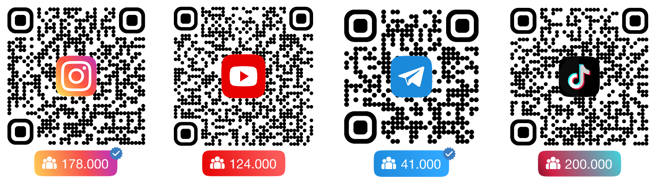  Сокращенно:  - от 1 часа  - 4 часа | Программа:  РЕЧЕВЫЕ МОДУЛИ И СКРИПТЫ  Техники налаживания контакта и захвата доверия. Включение инициативы. Техника правильного старта. Завершение зацепкой или ПДД-подход. Внедрение.  ПРОВЕРКА ОТДЕЛА ПРОДАЖ В «РЕАЛИТИ»  Реалити-звонок в отдел продаж или конкуренту компании-участника: «Анализ лучших/худших скриптов, речевых модулей, интонации, отработки возражений», «проверка работы менеджеров».  ВОРОНКА И CRM («с» и «без» бюджета)  Привязка WA к СRM. Воронка и варианты заполнения. Как вести CRM с «нулевым» бюджетом в Trello и Штаб и отслеживать основные бизнес-процессы. АВСDF-подход. Модель ББС – боль, бюджет, скорость.  ЖЁСТКИЕ ПРАВИЛА И ОШИБКИ  18 ключевых ошибок РОПов и менеджеров. Единые скрипты для сотрудников разного уровня. Допродажи 2+ продуктов, возврат потерянных клиентов.  СЕРВИС И ДОВЕРИЕ  Как работать с показателями NPS и CSI: в чем их отличие? Создание сервиса доверия навсегда. Как возвращать клиента, используя анализ показателя retention? Что такое PMF (product market fit)? Как попасть в боль клиента, оказывая ему превосходный сервис?  МЕССЕНДЖЕРЫ, АВТОВОРОНКИ И ЗВОНКИ  Речевые модули. Как отвечать в Инстаграм и переводить на «вотсап»? Новый формат обратной воронки из 8 разделов.

